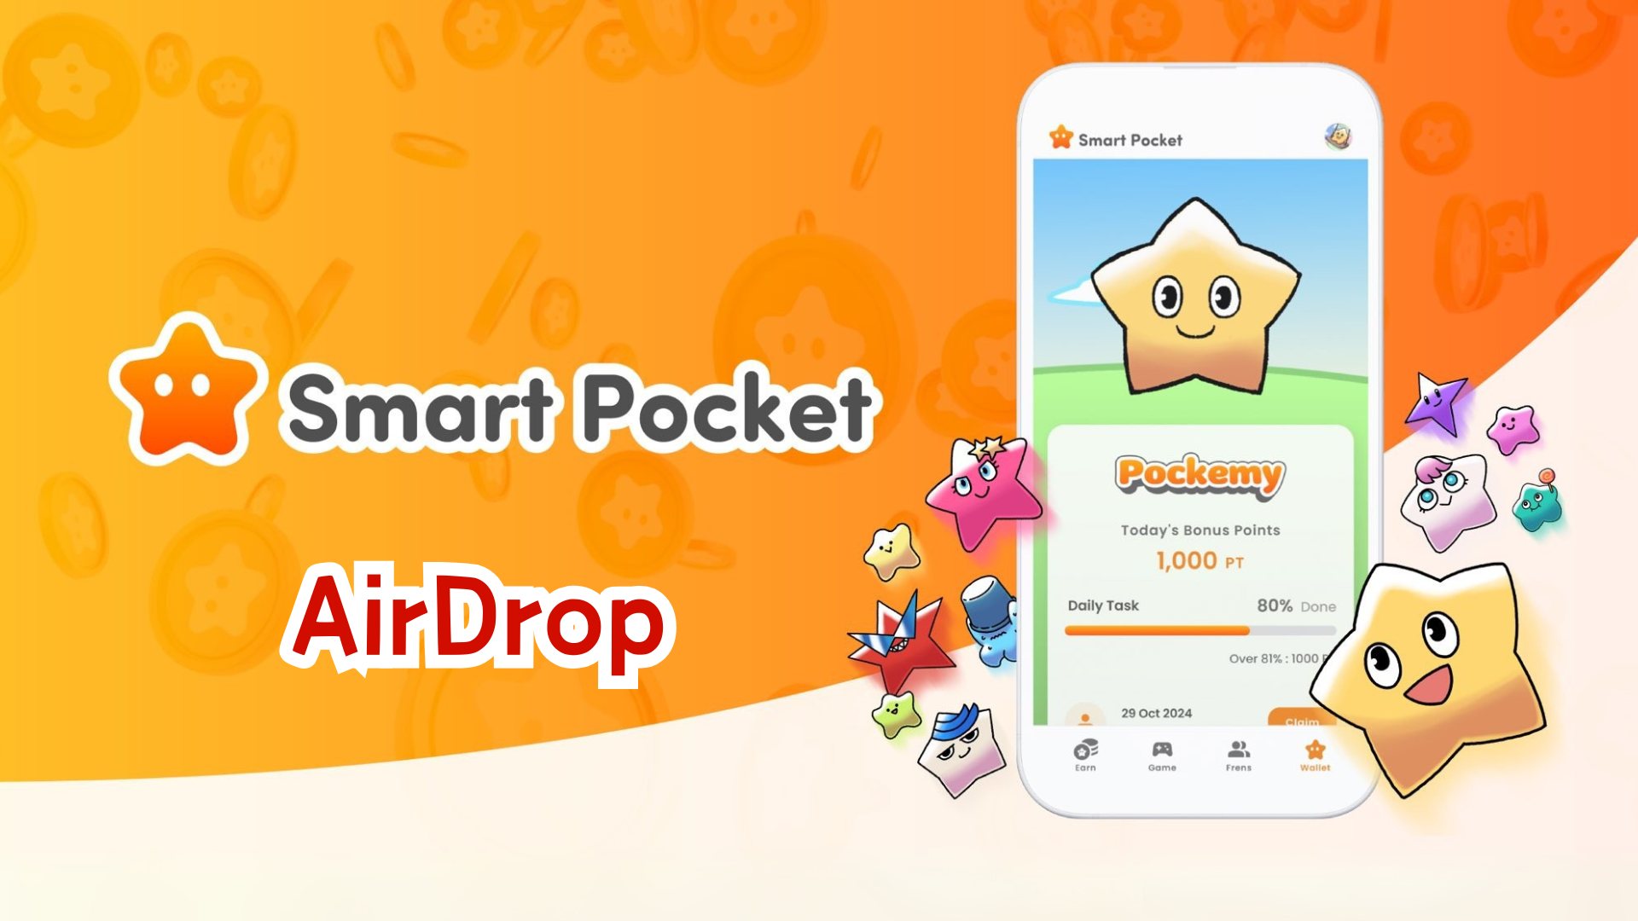

**Comprehensive Guide to the New AirDrop Feature**

**Здравствуйте!  
  
В прошлый раз мы представили функцию Кошелька, а теперь подробно расскажем о долгожданной новой вкладке «AirDrop»!**

# Новые функции приложения Smart Pocket Mini

Функция AirDrop — это долгожданное дополнение к приложению Smart Pocket Mini. Она доступна как для новых пользователей, так и для тех, кто уже пользуется приложением!

Очки, накопленные ранее, будут учтены сразу после завершения синхронизации с MetaMask.  
  
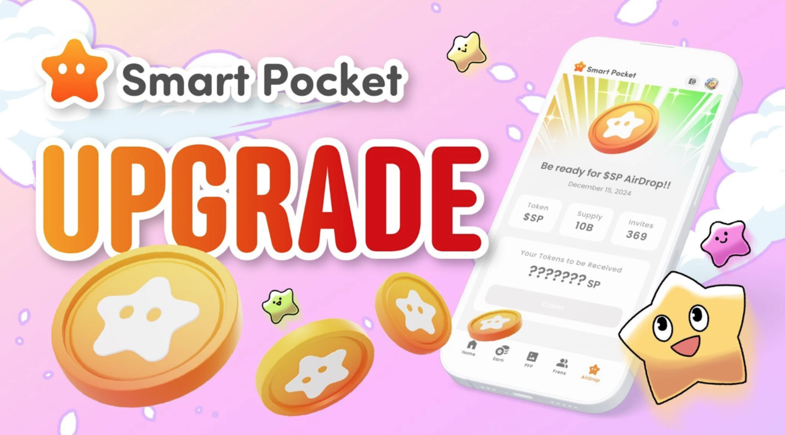

# О токене $SP

$SP — это новый токен в экосистеме Smart Pocket.

## Основные характеристики

- Общий объём эмиссии: 100 миллиардов токенов  
- Распределение токенов: Подробности о методах распределения будут объявлены позже. Распределение может зависеть от таких факторов, как накопление очков, количество приглашений и владение специальными NFT, такими как $SP BOX NFT.  
- Перспективы: Возможности получения AirDrop от новых проектов через стейкинг SP, право на заработок токенов из будущих проектов и различные применения в экосистеме.  
  
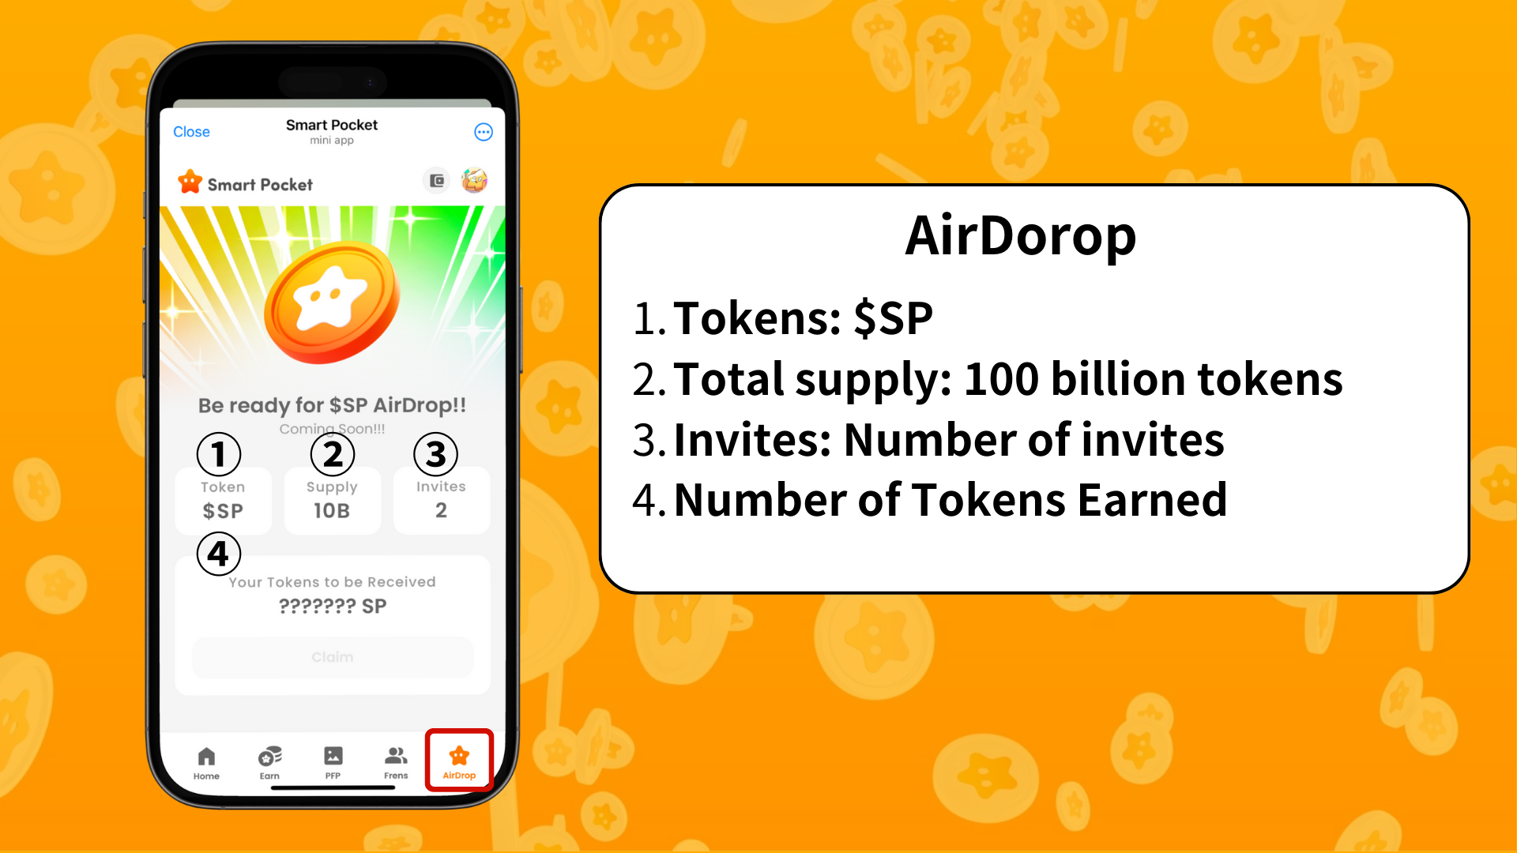

# Требования для получения AirDrop

В настоящее время основное внимание для получения AirDrop уделяется количеству приглашений.  
  
- Увеличьте вклад, приглашая больше друзей.  
- Способствуйте росту сообщества.  
  
Подробности о функции приглашений можно узнать в этой статье.

# Итоги

С добавлением функции AirDrop приложение Smart Pocket Mini превратилось в ещё более привлекательную платформу. Возможности заработка токенов $SP через ежедневные задачи и приглашения друзей расширились.  
  
Кроме того, не пропустите функцию PFP, которая появится в следующем обновлении. Давайте вместе наслаждаться постоянно развивающимся миром приложения Smart Pocket Mini!

# Будьте в курсе новостей

📢 Чтобы узнать последние новости, посетите следующие ссылки:  
- Официальный сайт Smart Pocket: https://smapocke.com/  
- Официальный Discord Smart Pocket: https://discord.com/invite/smartpocket  
- Официальный аккаунт X Smart Pocket: https://x.com/smapocke  
- Официальный аккаунт X Pokémys: https://x.com/pockemys